**1.实验内容**

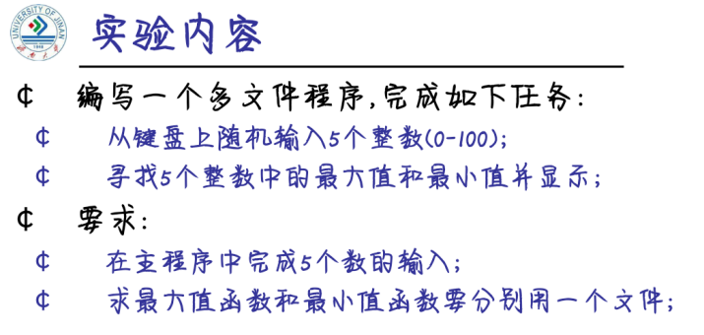

**2.程序代码**

#include <iostream>

using namespace std;

int min(int x);

int max(int x);

int main()

{

int x,y,a[5],m=0 ,c=0,n =0,t=0,q=0;

cin >> x;

while (t < 4)

{

y = x;

m = min(y);

n = max(y);

a[t] = x;

cin >> x;

t++;

}

a[t] = x;

if (x < m)

{

m = x;

}

if (x > n)

{

n = x;

}

for (c = 0; c < 5; c++)

{

if ((a[c] > 0 && a[c] < 100) || (a[c] == 0) || (a[c] == 100))

q++;

}

if (q == 5)

cout << "min=" << m << endl << "max=" << n << endl;

else

cout << "已超出范围" << endl;

return 0;

}

int max（int x）

{

static int a=0;

if （x>a）

{

a=x;

}

return a;

}

int min（int x）

{

static int a=0;

if （x<a）

{

a=x;

}

return a;

}

**3.运行结果**

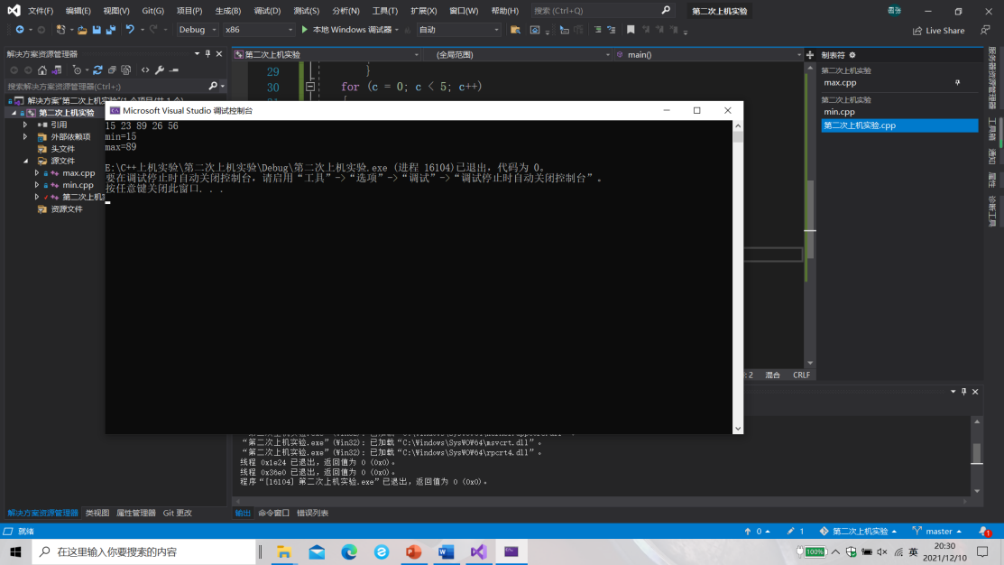

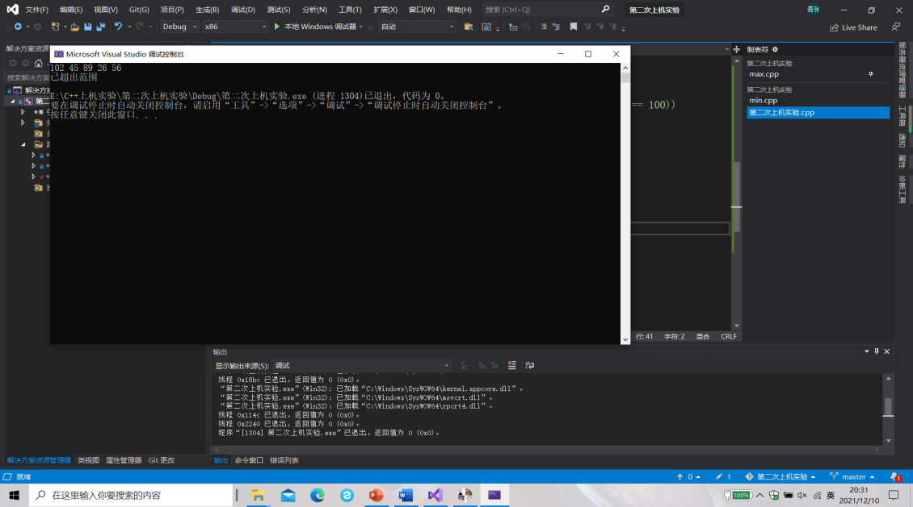

**4.感想心得**

用static定义静态变量。

需要在main函数之前对子程序的函数进行声明。

输入数据时使用数组方式进行储存，定义变量时要进行初始值赋值。

Copyright ©2021-2099 BonanWu. All rights reserved